ネットワーク基盤構築業務
仕様書（案）

令和８年６月

南富良野町・中川町

目次
目次 2
1. 業務の名称 3
2. 概要 3
3. 契約期間 3
4. 履行場所 3
5. 適用範囲 3
5.1. 構築要件 3
5.2. 運用要件 4
6. 実施体制 4
6.1. 本業務の実施体制 4
6.2. 受託者の実施体制 5
6.3. 作業実施要員に求める実績等の要件 5
7. 業務の内容 5
7.1. 業務実施計画書の作成 5
7.2. 設計 5
7.2.1. 詳細設計書の作成 5
7.2.2. 各種仕様書の作成 5
7.2.3. 運用・保守設計書の作成 6
7.2.4. 試験計画書の作成 6
7.2.5. 移行設計書の作成 6
7.3. 構築 6
7.4. 試験 6
7.5. 導入 6
7.6. 運用準備 6
7.6.1. 操作手順書の作成 6
7.7. 成果物 6
7.7.1. 著作権 9
7.7.2. 納品方法 9
7.7.3. 納品場所 9
8. 要件 9
9. 運用及び保守要件 10
9.1. 概要 10
9.2. 窓口 10
9.3. 管理業務 10
10. その他 11
10.1. 機密保持 11
10.2. 保証責任 11
10.3. 本調達に関する問い合わせ 11
10.4. その他 11

業務の名称
ネットワーク基盤構築業務

概要
北海道、石狩市、南富良野町、中川町が共同で実施する「Smart北海道基盤共同調達事業」における「テレワーク・インターネット環境構築業務」で構築するネットワーク基盤（以下「Smart北海道基盤」という。）と連携するために、南富良野町及び中川町（以下「参加団体」という。）が共同でネットワーク基盤を構築する業務（以下「本業務」という。）であり、本仕様書はネットワーク要件、導入作業、保守等に関する技術的条件を定めるものである。
なお、本業務については、参加団体が公告、ネットワーク基盤共同調達選定委員会が公募型プロポーザル・評価・契約候補者決定を行い、参加団体は契約候補者と個別に契約することとする。

契約期間
契約締結日から令和9年3月31日まで

履行場所
本業務の履行場所は、参加団体の各庁舎、参加団体が別途指定するデータセンタのほか、本仕様書が示す場所とする。

適用範囲
本業務の調達範囲を「図5-1 全体構成図」に示す。なお、参加団体毎の個別要件については「機能要件」で説明する。
また、本業務の運用保守業務に関しては、本業務の構築完了後に別途契約により実施するものとする。本業務（構築）は運用保守業務を含まない。受託者は、将来の運用保守契約を見据えた構成（監視・ログ・保守手順・更新手順等）を本業務内で設計・構築するとともに、運用保守業務の提案（体制、窓口、SLA案、運用手順の骨子）及び参考価格（年間）を提案書の所定様式により提示すること。なお、運用保守契約の締結及び契約方式は、関係法令等に基づき参加団体が決定する。

構築要件
調達範囲は以下の通り。
- 本庁舎及び外局にSmart北海道基盤の仕様に準拠したインターネット接続環境（以下「新インターネット接続系」という。）の構築
- 新インターネット接続系と既設の庁内ネットワーク間を通信させるための、既設のネットワーク機器、サーバ機器等の設定
- コミュニケーションツールを業務利用するための設定
- LGWAN用メール及びインターネット用メールを1つに統合するための環境構築
- 新インターネット接続系からLGWAN接続系にメール・ファイルを取り込む際の無害化処理
- 職員がセキュアにコミュニケーションツールにアクセスするためのBYOD環境構築
- 地方公共団体における情報セキュリティポリシーに関するガイドラインに準拠することを確認するための外部監査

なお、以下は調達範囲外とする。
- コミュニケーションツールの利用ライセンス
- 職員PC及びBYOD利用機器に対する設定

各機能は独立して存在するのではなく、それぞれの機能間で相互に連携するなど、ネットワーク基盤全体の最適化を考慮した構成とすること。
本業務は、総務省が定める 「地方公共団体における情報セキュリティポリシーに関するガイドライン （令和 7年 3月版 ）」を満たす必要がある。また同じく総務省が定める「テレワークセキュリティガイドライン （第 5版（令和 3年 5月） ）」についても満たす必要があることから、それぞれに適合したセキュリティ対策、ネットワーク構成とすること。
一方、構築後の運用において多様な通信が想定されるため、受託者は、通信の追加・変更が発生した場合に参加団体の承認を得て迅速に反映できるよう、変更管理（申請・承認・設定反映・記録）の手順及びパラメータ管理方法を設計書に明記すること。なお、初期設定は、参加団体が提示する通信要件（宛先・プロトコル・ポート・方向・対象端末/セグメント）に基づき許可し、それ以外は遮断する方針（最小権限）を基本とする。

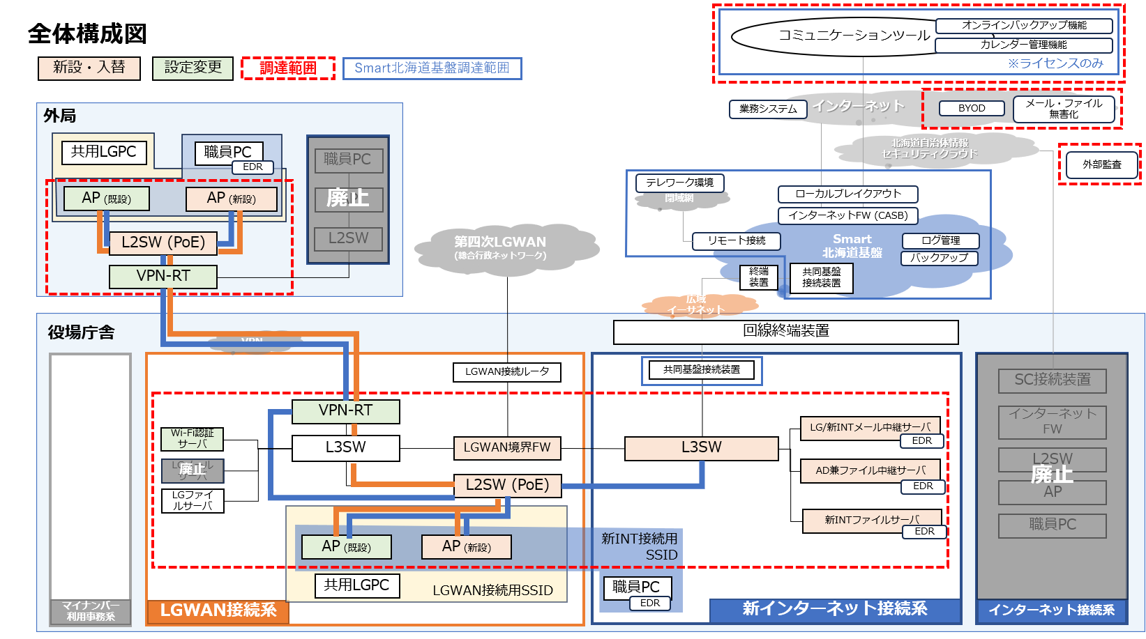
図5-1 全体構成図

運用要件
本業務の構築後 、運用期間を令和9年4月～令和14年3月までとし、受託者製品入荷時から5年間利用できるソフトウェアライセンスおよび保守サポート等を調達すること。

実施体制

本業務の実施体制
本業務における全体の実施体制を「図6-1 実施体制図」に示す。

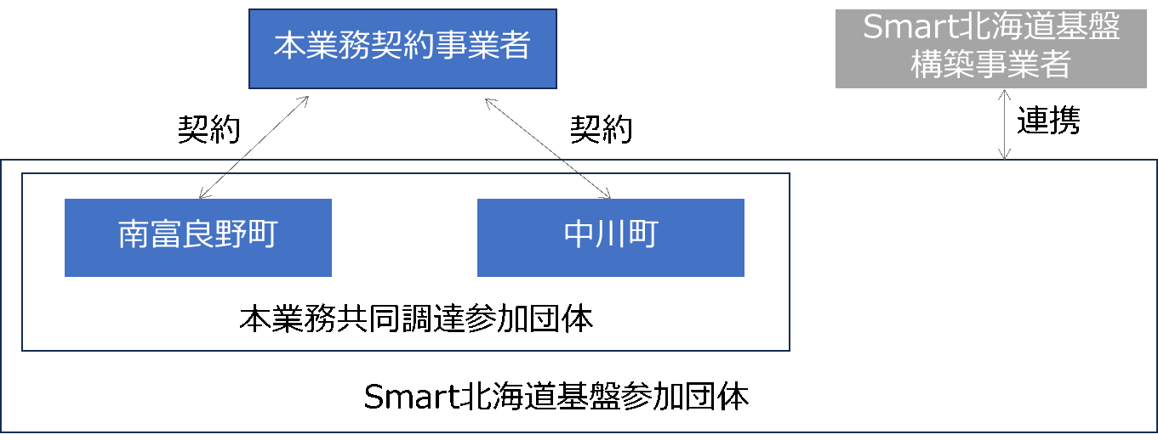
図6-1 実施体制図

受託者の実施体制
本業務の受託者は、業務を効率的に実施できるよう、以下の実施体制を整備すること。
- 本業務の全体を統括する責任者として、統括責任者（本業務全体を統括。作業の方向性を決定し、現場業務の実施及び遂行に全責任を持つ役割）を配置すること。
- 本業務の実務の責任者として、プロジェクト責任者（プロジェクトの実施主体として進捗・課題管理等を行い、報告窓口となる役割）を配置すること。
- 統括責任者はプロジェクト責任者を兼任しないこと。
- 本業務に係る参加団体、他事業者等を含む体制図を業務実施計画書に明示すること。
- 担当者の変更（増員及び減員、変更）がある場合は、体制図を更新するとともに、その旨を速やかに報告すること。

作業実施要員に求める実績等の要件
- 統括責任者及びプロジェクト責任者は、政府機関、地方公共団体又は独立行政法人等において、プロジェクトマネージャーとして情報システム及びネットワークの構築（設計・導入）を行った経験を有すること。
- コミュニケーションツールの導入経験を有すること。

業務の内容

業務実施計画書の作成
本業務を実施するにあたり、作業内容、作業体制、スケジュール、成果物等をまとめた業務実施計画書の作成を行い、参加団体からの承認を得た上で業務を進めること。

設計

詳細設計書の作成
本仕様書及び付属資料で示す機能要件及び非機能要件を満たすための詳細設計書を作成すること。設計においては、「地方公共団体における情報セキュリティポリシーに関するガイドライン（令和7年3月版）」に適合するよう設計を行うこと。参加団体との連携が必要な箇所については、調整のうえ業務を推進すること。また、各機能において推奨される利用方式の提案も行い、参加団体と協議し最適な方式を導入すること。

各種仕様書の作成
本業務において導入される、ハードウェアの仕様（性能、容量、台数）、ソフトウェアの仕様（OSやミドルウェア等の製品、バージョン、数量等）、ネットワークの仕様を取りまとめた機器・ソフトウェア等仕様書を作成すること。

運用・保守設計書の作成
本業務で構築されるネットワーク基盤の運用にあたって必要となるツール、監視対象、閾値、保守環境等について定めた運用・保守設計書を作成すること。また、ネットワーク基盤の運用にあたって定期的に発生する作業内容及びスケジュール、障害発生時の対応手順等を定めた運用保守設計兼手順書を作成すること。

試験計画書の作成
本業務において構築されるネットワーク基盤の各機能の正常性を確認するために、業務において実施する試験工程を定義し、各工程における試験項目、試験内容、試験方法、開始条件・終了条件、実施体制、スケジュール等を定めた試験計画書を作成すること。

移行設計書の作成
現行のシステムやネットワークから本業務で構築されるネットワーク基盤へ安全かつ確実に切り替えるために、移行方針や作業内容、スケジュール等を定めた移行設計書を作成すること。

構築
設計において定めた機能要件及び非機能要件を満たすネットワーク基盤を構築すること。参加団体との連携が必要な箇所については、調整のうえ業務を推進すること。

試験
また、本業務または別業務の進行の影響により、試験計画書に定めたとおりに試験が実施できない事象が発生した場合、受託者は当該事象を課題管理表に登録し、代替試験案（実施時期、試験項目、合否判定基準、影響範囲、リスクと対策）を提示した上で参加団体の承認を得ること。承認後、合意した代替試験を実施し、試験成績書に記録すること。

導入
ネットワーク基盤の正常性を実機（パソコン及びスマートフォン）にて確認すること。
なお、現地対応を行う旅費等費用は、本業務の構築費に含めること。
また、ネットワーク基盤管理者からの問い合わせに対し、直接電話及びメールにて一次受け付け対応可能な体制を構築すること。
他責にて期間内に作業が完了しない場合には、参加団体と対応方法の協議を行うこと。

運用準備

操作手順書の作成
- 一般職員向けの操作手順書を作成すること。また、手順書には再セットアップの手順、トラブル解消法等も含めること。
- 参加団体のネットワーク基盤管理者向け運用管理・操作手順書ならびに保守業務マニュアルを作成すること。

成果物
本業務における成果物を「表7-1 成果物一覧」に示す。なお、納品後の作業等の影響により、納品物の内容に変更が発生する場合には、参加団体と日程を協議の上、業務期間内に差し替えを行うこと。

表7-1 成果物一覧
項番 | 成果物 | 内容 | 納品時期
1 | 業務実施計画書 | 作業内容、作業体制、スケジュール、成果物等をまとめた文書。 | 契約締結日から10日以内
2 | 各種会議資料 | 本ネットワーク基盤を円滑に構築するため、受託者が主催する会議体における配布資料一式。 | 随時  ※会議開催時に参加者と共有し、開催後3開庁日以内に電子メール等で納品すること。
3 | 議事録 | 上記会議体における協議、決定事項等を記録した文書。 | 開催後3開庁日以内  ※電子メール等で納品すること。
4 | 納品物一覧表 | 納品物一覧が記された文書。 | 令和9年3月31日まで
5 | ネットワーク構成図 | ネットワーク基盤の物理構成図、及び論理構成図。  参加団体で用意する必要がある設備についても明記すること。 | 令和8年8月31日まで
6 | 機器・ソフトウェア等仕様書 | 本ネットワーク基盤を運用するためにハードウェアの仕様（性能・容量・台数等）、ソフトウェアの仕様（OSやミドルウェア等の製品、バージョン数量等）、ネットワークの仕様等を取りまとめた文書。 | 令和8年8月31日まで
7 | 情報セキュリティガイドラインへの準拠に対する対応一覧 | 「地方公共団体における情報セキュリティポリシーに関するガイドライン（令和7年3月版）」及び「地方公共団体における情報セキュリティ監査に関するガイドライン」への準拠が必要な事項について、本業務での対応方針・実装内容・成果物・該当箇所を対応一覧として取りまとめた文書。 | 令和8年12月31日まで
8 | 詳細設計書 | 方式設計、通信要件設計、性能設計、セキュリティ設計、運用設計、移行設計、試験設計を取りまとめた文書。 | 令和9年3月31日まで
9 | 試験工程の実施計画書 | 各試験工程の対象範囲、実施内容、開始条件、終了条件、合否判定基準、試験環境、スケジュール、試験方法等を定めた文書。 | 令和8年9月30日まで
10 | 各試験成績書（単体試験・結合試験） | 試験設計に基づくテスト結果を記載した文書。 | 令和8年10月31日まで
11 | 移行手順書 | 現行システム・ネットワークからの移行に係る移行作業手順、スケジュール、障害発生時の対応方法等を記載した文書。 | 令和9年2月28日まで
12 | 移行ツール一式 | 本業務にて現行システム・ネットワークからの移行時に利用するツール、プログラム一式。(著作物については対象外とする。) | 随時
13 | パラメータシート | ネットワーク基盤引渡し時点のパラメータシート。パラメータシートを参照することで、引渡し時点と同じ設定を構築可能なもの。 | 令和9年3月31日まで
14 | 運用・保守設計書 | 運用・保守業務を受託する運用保守事業者が行う具体的な運用・保守方法や管理ツール、監視対象や閾値等の設計内容を記載した文書。 | 令和8年12月31日まで
15 | 運用・保守手順書 | 運用・保守業務を受託する運用保守事業者が行う定期的な作業内容やそのスケジュールを含めた通常時の運用監視手順、障害発生時の対応・復旧手順、データや運用対象等の追加・変更・削除等の保守手順を記載した文書。 | 令和9年2月28日まで
16 | 問い合わせ体制表 | 構築時、移行時、運用後の問い合わせ体制表。構築時、移行期間中は、参加団体からの問い合わせを受ける体制を用意し、端末の設定支援、トラブル等への回答を行うこと。 | 令和9年3月31日まで
17 | 操作手順書（一般職員向け） | 一般職員向けの操作手順、再セットアップの手順、トラブル解消法等を記載した文書。 | 令和9年2月28日まで
18 | 操作手順書（ネットワーク基盤管理者向け） | 通常・障害時の運用管理・操作手順書、保守業務マニュアル。 | 令和9年2月28日まで
19 | 施工記録写真 | 物理施工後の状態を記録した写真。 | 令和9年3月31日まで
20 | 証書 | ライセンス証書、機器類保証書等。 | 令和9年3月31日まで
21 | 業務完了報告書 | 業務委託の実施内容と成果をまとめ完了を報告する文書。 | 令和9年3月31日まで

著作権
本業務により作成された成果物の著作権は参加団体に帰属するものとし、参加団体は事前の連絡なく加工及び二次利用できるものとする。

納品方法
成果物は別途指示する場合を除き、電子媒体により参加団体に2部を納品すること。
電子媒体で納品する場合は、Microsoft Word、Microsoft Excel、Microsoft PowerPoint、Adobe Acrobat Readerのいずれかで読み込みが可能なファイル形式で納品すること。
なお、運用の中で継続して管理が必要な資料については、編集可能なデータも合わせて納品すること。

納品場所
成果物は別途指示する場合を除き、次の場所において引き渡しを行うこと。

南富良野町
〒079-2402
北海道空知郡南富良野町字幾寅867番地
南富良野町総務課デジタル推進係

中川町
〒098-2892
北海道中川郡中川町字中川337番地
中川町地域振興課

要件
本業務における要件の一覧を「表8-1 技術的要件一覧」に示す。仕様に沿って実装すること。なお、参加団体毎の詳細要件は「03-1【仕様書】ネットワーク基盤構築業務(別紙)」に示す。

表8-1 技術的要件一覧
項番 | 機能名 | 目的
1 | 新インターネット接続系ネットワークの構築 | 現行のインターネット接続系とは独立した、新たなネットワークを構築する。また、LGWAN接続系と相互に接続を可能とする。

2 | コミュニケーションツールの設定 | 参加団体から提供するコミュニケーションツールに対し、各種機能（アカウント管理、クラウドストレージ、カレンダー、チャット、Web会議、生成AI等）を利用するための設定を行う。
3 | メールの統合と無害化 | 現状、官公庁向けのLGWANメール (～.lg.jp) と民間向けのインターネット経由メール (～.hokkaido.jp) の2つのドメインを宛先により使い分けている。これらのメール環境をLGWANメールに統合する。また、LGWAN接続系を経由してメールを送信する際には無害化処理を行う。
4 | ネットワーク間のファイルの転送と無害化 | LGWAN接続系と新インターネット接続系の間でファイルの送受信を行う環境を構築する。新インターネット接続系からLGWAN接続系へファイルを転送する際には無害化処理を行う。
5 | BYOD環境の構築 | 職員の私用端末を用いて、管理者が指定したコミュニケーションツールの一部機能（チャット等）をセキュアに利用できる環境を構築する。

運用及び保守要件

概要
本仕様書に記載する「運用及び保守要件」は、構築完了後に別途契約により実施する運用保守業務の要件案である。本業務（構築）には運用保守業務は含まれない。運用保守契約の締結及び契約方式は、関係法令等に基づき参加団体が決定する。受託者は、運用保守業務の提案及び参考価格（年間）を提案書の所定様式により提示すること。
本システムに不具合又は障害が発生した場合には、本システムの関係者と連携し、迅速に原因調査を行うとともに復旧作業を実施すること。なお、インシデント発生時など参加団体全体に関わる事象が発生した場合は、参加団体と連携・調整した上で、必要な意思決定を行うこととする。
また、本システムの運用に関し、運用の円滑化及び効率化に資する事項について、必要に応じて提案等の支援を行うこと。 別紙に記載のない事項については、本業務の構築時に策定する運用設計に基づき、関係者との協議の上整理するものとする。

窓口
本業務の受託者は、システム構築完了後、各機能の正常稼働及び品質を保証するために、本システムの運用・保守業務を継続して実施するものとする。 なお、運用・保守業務に関しては、本業務とは別に随意契約を締結するものとする。運用及び保守要件を確認の上、運用に関する参考 価格（年間） を提示すること。
団体からの各種問い合わせ・申請については、事前周知した連絡先において対応すること。機器故障時など障害発生時に団体へ連絡を行う場合は、「障害時・インシデント発生時の連絡先」として登録した担当者へ連絡を行うこと。セキュリティインシデント検出時に団体へ連絡を行う場合は、「障害時・インシデント発生時の連絡先」として登録した担当者へ連絡を行うこと。

管理業務
本業務の運用及び保守業務について、以下の管理を実施すること。業務を行う時間帯は、開庁日の 9:00～17: 00 とするが、実施にあたっては、運用開始前に計画書を作成し、各団体と協議すること。
管理業務を実施するにあたり、管理用ソフトウェアや管理情報収集用ソフトウェアが必要な場合は、これらの調達及び構築も含めて対応すること。
本業務で提供する機器、ソフトウェア及びクラウドサービスについて、構成管理を実施すること。
本業務に必要なソフトウェアについて、その構成及び設定情報を管理すること。本業務で提供する サーバ OS及びサーバに搭載するアプリケーション 、ネットワーク機器、クラウドサービスについて、セキュリティ及び安定した運用を確保するため、修正プログラム（パッチ）を適切に管理し、必要に応じて適用すること。適用にあたっては、受託者は影響評価（対象、停止時間、ロールバック、リスク）を記載した適用計画を提示し、参加団体の承認を得た上で実施すること。緊急パッチ（重大な脆弱性対応等）の扱いは、運用設計で定める緊急対応手順に従うこと。
本システムの構成、設定及びソフトウェア等に変更が必要となった場合は各団体からの申請又は協議に基づき、影響範囲を確認うえ実施すること。また変更内容ついては適切に記録し、構成情報へ反映すること。

その他

機密保持
受託者は、本業務に係る全ての作業において、各団体が開示した資料等、受託者の知り得た情報を第三者に開示又は漏えいしてはならない。またそのために必要な措置を講ずること。なお、第三者に開示する必要がある場合は、事前に各団体と協議の上、承諾を得ること。

保証責任
ハードウェア、ソフトウェアは受託者製品入荷時から5年間をサポート期間とし、ソフトウェアライセンスを含め、その費用を本調達に含めること。納入物品（ソフトウェアを含む）の稼働については、物品の製造者の如何に係わらず、受託者が最終責任を負うこととする。

本調達に関する問い合わせ
本仕様書に関する質疑事項は書面により受け付けることとし、電話による問い合わせについては受け付けない。

その他
本委託業務の実施にあたり本仕様書に記載のない事項又は疑義が発生した場合、受託者は書面により質問事項を提示し、参加団体は書面により回答する。書面による合意事項（質疑応答、議事録、承認書類等）は本仕様書の一部として取り扱い、変更が生じる場合は変更管理手順に従う。

以上

Smart北海道基盤で調達するコミュニケーション機能を指す。

